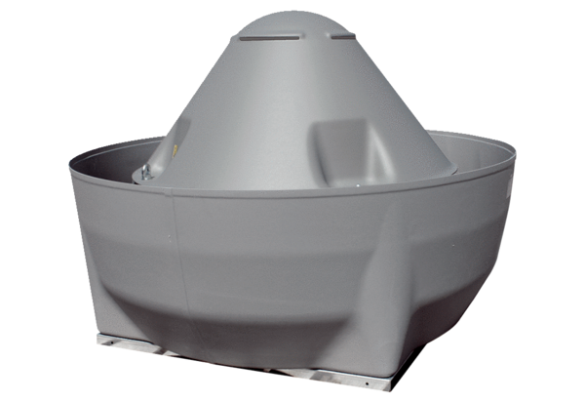Radiální střešní ventilátor DRD V 75/6Obsah dodávky: 1 kusSortiment: C
Typové číslo: 0073.0071Výrobce: MAICO

